Texto de comprensión: Shrek 2
http://es.wikipedia.org/wiki/Shrek_2
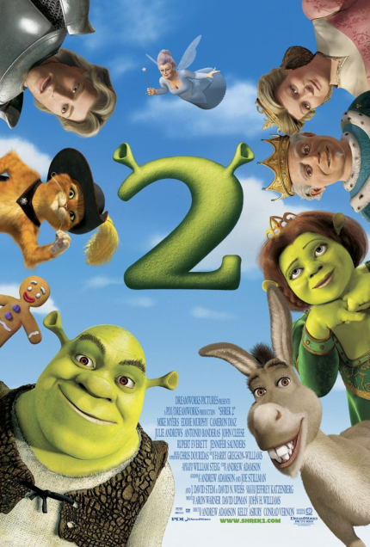
Shrek 2 es una película de animación producida por Dreamworks Animation de 2004 dirigida por Andrew Adamson, Kelly Asbury y Conrad Vernon. Es el segundo proyecto de la serie de Shrek, y la secuela de Shrek de 2001. En su idioma original, presenta las voces estelares de Mike Myers, Eddie Murphy, Cameron Diaz, Antonio Banderas, Julie Andrews, John Cleese, Rupert Everett y Jennifer Saunders.
Shrek 2 logró en el primer fin de semana la taquilla más grande para una película de animación en los Estados Unidos, obteniendo $108,037,878 (dólares) en sólo tres días. Éste fue un record en su tiempo (2004), pero fue sobrepasado por su secuela Shrek Tercero tres años después. Se convirtió en la película más taquillera de 2004 en todo el mundo con 919 millones de dólares.

Los personajes secundarios en Shrek

El Hombre de Jengibre
El Hombre de Jengibre, o "Jengi", es una pequeña figura de jengibre. Es un gran amigo de Shrek y de los protagonistas. Se negó a traicionar a sus amigos en la primera película. Su voz la hace Jesús Barrero. Perdió a su novia porque Santa Claus la devoró en Shrek the Halls.

Pinocho
Pinocho es un muñeco de madera que cuando miente le crece la nariz. Usa ropa interior de chica, debido a que es afeminado. Su primera aparición en Shrek es el momento en el que Geppetto lo vende a los hombres de Lord Farquard. En el final de Shrek 2 cumple su sueño de ser convertido en un niño de verdad, pero en unos pocos instantes vuelve a ser de madera. Su voz lo hace Eduardo Garzaen .

El Lobo Feroz
El Lobo Feroz es el mismo lobo de la historia de Caperucita Roja, vestido de abuelita en Shrek 2 El Lobo Feroz sopló e hizo volar al Hada Madrina

Los Tres Cerditos
Los Tres Cerditos son los mismos tres cerditos del cuento clásico. Se les distingue por sus gorros. Hablan con acento Alemán.

Los Tres Ratones Ciegos
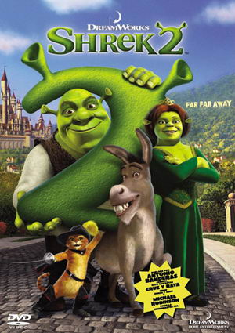
Los Tres Ratones Ciegos son tres ratones ciegos, propios de un cuento anglosajón, que nunca saben por dónde van. Siempre se les ve con Gengi, Pinocho, el Lobo y los Cerditos. En la primera película son convertidos en los caballos que tiran de la carroza de bodas de Shrek y Fiona. Sin embargo, pocos segundos después se les ve bailando sobre las teclas del órgano con el que canta Asno "I'm a believer". Es un fallo de la película.
Questions
1 Say how we know that Shrek 2 was a successful film. Give specific details and explain them. (2)
2. Which film was even more successful and how much money did it make? (2)
3. Name all of the supporting characters mentioned in this text. (1)
4. Choose 1 of these characters and give 5 different pieces of information about him/her/them. (NB: if you cannot find enough details about one of the characters you can make up the points by adding details about other characters.)
Bonus question
5. In the final paragraph, the text mentions a mistake in the film (a continuity error). Explain the error. (2)

